5* CARIBBEAN PRINCESS ile
BALTIK BAŞKENTLERİ & 8 ÜLKE
Kopenhag ‘’Oslo Fiyordundan Seyir Halinde Geçiş’’ Oslo – Bornholm – Gdansk – Klaipeda
Riga – Helsinki – Tallin – Stockholm – Visby – Kopenhag

DANİMARKA – İSVEÇ – FİNLANDİYA – ESTONYA – LETONYA – LİTVANYA – POLONYA – NORVEÇ

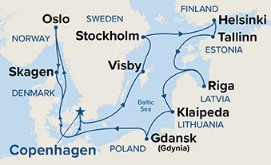
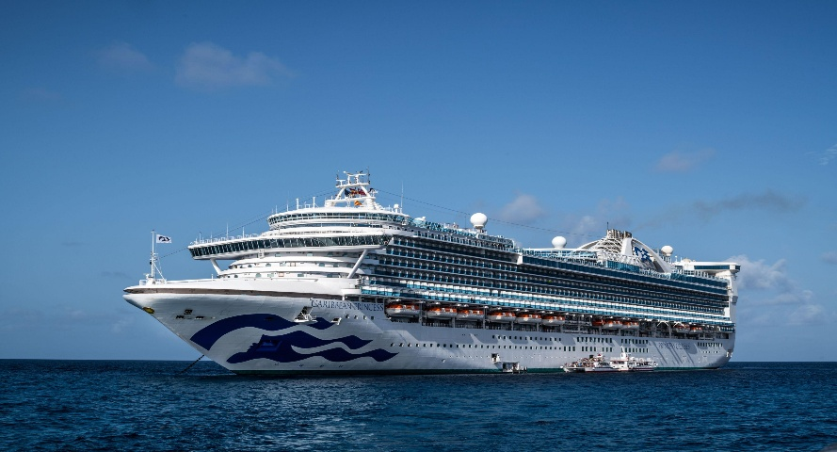
05 TEMMUZ 2027 / 12 Gece - 13 Gün
01. Gün / 05.07.2027 İSTANBUL HAVALİMANI – KOPENHAG, DANİMARKA
İstanbul Havalimanı Dış Hatlar Terminali’nde, Türk Hava Yolları kontuarı önünde saat 05.00' de buluşma. Check-in ve pasaport işlemlerinin ardından, Türk Hava Yolları’na ait TK 1783 sefer sayılı uçuş ile saat 07.15’te Kopenhag Havalimanı’na hareket. Yerel saat ile 09.30’da Havalimanı’na varış. Havalimanında bizleri bekleyen özel aracımızla, Kopenhag Limanı’nda demirli olan gemimize transfer. Gemiye check-in, kabinlere yerleşme ve serbest zaman. Gemimiz saat 16.00’da limandan hareket edecektir. Geceleme gemide.

02. Gün / 06.07.2027 ‘’OSLO FİYORDU’NDA SEYİR’’ & OSLO, NORVEÇ *Oslo Şehir Turu
Gemimiz sabah saat 07.00 itibarıyla Norveç’in eşsiz doğal güzelliklerinden Oslo Fiyordu’nda Panoramik Seyir gerçekleştirecektir. Saat 10.59’a kadar devam edecek bu özel seyir sırasında, fiyordun kıyıları boyunca uzanan yemyeşil doğayı, küçük adaları, sahil yerleşimlerini ve tipik İskandinav manzaralarını gemimizin açık güvertelerinden izleme fırsatı bulacağız. Gemimiz saat 11.00’de Norveç’in başkenti Oslo limanına yanaşacaktır. Gemide alınacak öğle yemeği sonrası arzu eden misafirlerimiz ekstra olarak düzenlenecek Oslo Şehir Turu’na katılabilirler. Limandan hareketle şehrin önemli noktalarını keşfetmeye başlıyoruz. Oslo Opera Binası, Karl Johans Caddesi, Parlamento Binası, Kraliyet Sarayı ve Belediye Binası’nı gördükten sonra şehrin en önemli simgelerinden Vigeland Heykel Parkı’nı ziyaret ediyoruz. Ardından modern mimarisi ve sahil atmosferiyle dikkat çeken Aker Brygge bölgesini görerek Oslo’nun tarihi ve modern yüzünü birlikte keşfediyoruz. Turumuzun ardından şehir merkezinde kısa bir serbest zaman sonrası limana dönerek gemimize ulaşıyoruz. Gemimiz saat 21.00’de Oslo’dan hareket edecektir. Akşam yemeği ve geceleme gemide.

03. Gün / 07.07.2027 Denizde Seyir
Bugün gemimiz Caribbean Princess ile denizde seyir günümüz. Gemide alınacak kahvaltının ardından gün boyunca geminin sunduğu birbirinden keyifli aktivite ve olanaklardan yararlanabiliriz. Yalnızca yetişkinlere özel The Sanctuary alanında dinlenebilir, açık havuz ve jakuzilerde keyifli vakit geçirebilir veya Lotus Spa & Fitness Center’da sunulan bakım ve spa hizmetleriyle kendimizi şımartabiliriz. Dileyen misafirlerimiz Movies Under the Stars® kapsamında havuz başındaki dev ekranda film ve eğlence programlarını takip edebilir; Princess Theater’daki gösterilere, canlı müzik ve gün boyunca düzenlenen çeşitli aktivitelere katılabilirler. Ayrıca geminin farklı restoran, kafe ve barlarında sunulan lezzetleri deneyerek denizde geçen bu keyifli günün tadını çıkarabiliriz. Akşam yemeği ve geceleme gemide.

04. Gün / 08.07.2027 BORNHOLM, DANİMARKA *Bornholm Ada Turu
Gemimiz sabah saat 10.00’da Danimarka’nın Baltık Denizi’ndeki gözde adalarından Bornholm’a ulaşacaktır. Gemide alınacak kahvaltı sonrası arzu eden misafirlerimiz ekstra olarak düzenlenecek Bornholm Ada Turu’na katılabilirler. Limandan hareketle doğal güzellikleri, sahil kasabaları ve kendine özgü mimarisiyle ünlü Bornholm Adası’nı keşfetmeye başlıyoruz. Ada turumuz sırasında Bornholm’un simgelerinden Østerlars Yuvarlak Kilisesi’ni gördükten sonra Baltık kıyısındaki etkileyici Hammershus Kalesi kalıntılarını ziyaret ediyoruz. Ardından geleneksel yarı ahşap evleri ve karakteristik sokaklarıyla adanın en güzel sahil yerleşimlerinden Gudhjem’i keşfediyoruz. Turumuzun ardından kısa bir serbest zaman sonrası limana dönerek gemimize ulaşıyoruz. Gemimiz saat 18.00’de Bornholm’dan hareket edecektir. Akşam yemeği ve geceleme gemide.

05. Gün / 09.07.2027 GDANSK (GDYNIA), POLONYA *Gdansk Şehir Turu
Gemimiz sabah saat 08.00’de Polonya’nın Gdynia limanına yanaşacaktır. Gemide alınacak kahvaltı sonrası arzu eden misafirlerimiz ekstra olarak düzenlenecek Gdansk Şehir Turu’na katılabilirler. Limandan hareketle yaklaşık 25 kilometre mesafede bulunan, Baltık kıyılarının en güzel tarihi şehirlerinden Gdansk’a ulaşıyoruz. UNESCO Dünya Mirası Geçici Listesi’nde yer alan tarihi şehir merkezinde Golden Gate (Altın Kapı), Dluga Caddesi, Belediye Binası, Neptün Çeşmesi ve şehrin simge yapılarından Artus Court’u görüyoruz. Ardından Avrupa’nın en büyük tuğla kiliselerinden St. Mary Kilisesi ve Motlawa Nehri kıyısındaki tarihi Crane (Zuraw) yapısını görerek Gdansk’ın kendine özgü tarihi atmosferini keşfediyoruz. Turumuzun ardından şehir merkezinde kısa bir serbest zaman sonrası Gdynia limanına dönerek gemimize ulaşıyoruz. Gemimiz saat 18.00’de Gdynia’dan hareket edecektir. Akşam yemeği ve geceleme gemide.

06. Gün / 10.07.2027 KLAIPEDA, LİTVANYA *Klaipeda Şehir Turu
Gemimiz sabah saat 07.00’de Litvanya’nın önemli liman şehirlerinden Klaipeda limanına yanaşacaktır. Gemide alınacak öğle yemeği sonrası arzu eden misafirlerimiz ekstra olarak düzenlenecek Klaipeda Şehir Turu’na katılabilirler. Limandan hareketle şehrin tarihi merkezini keşfetmeye başlıyoruz. Alman mimarisinin izlerini taşıyan Eski Şehir bölgesi, Tiyatro Meydanı ve meydanın simgesi Ännchen von Tharau Heykeli’ni gördükten sonra Arnavut kaldırımlı tarihi sokakları, yarı ahşap yapıları ve şehrin simgelerinden Old Castle bölgesini görüyoruz. Ardından Dane Nehri kıyısında keyifli bir yürüyüş gerçekleştirerek Klaipeda’nın Baltık Denizi ile bütünleşen tarihi atmosferini
keşfediyoruz. Turumuzun ardından şehir merkezinde kısa bir serbest zaman sonrası limana dönerek gemimize ulaşıyoruz. Gemimiz saat 16.00’da Klaipeda’dan hareket edecektir. Akşam yemeği ve geceleme gemide.

07. Gün / 11.07.2027 RİGA, LETONYA *Riga Şehir Turu
Gemimiz sabah saat 09.30’da Letonya’nın başkenti Riga limanına yanaşacaktır. Gemide alınacak kahvaltı sonrası arzu eden misafirlerimiz ekstra olarak düzenlenecek Riga Şehir Turu’na katılabilirler. Limandan hareketle UNESCO Dünya Mirası Listesi’nde yer alan Riga’nın tarihi merkezini keşfetmeye başlıyoruz. Özgürlük Anıtı, Riga Katedrali, Aziz Petrus Kilisesi ve şehrin simge yapılarından Kara Kafalılar Evi’ni görüyoruz. Ardından Belediye Meydanı, İsveç Kapısı ve Üç Kardeşler olarak bilinen tarihi evleri görerek Riga’nın Orta Çağ’dan günümüze uzanan tarihi dokusunu keşfediyoruz. Turumuzun ardından şehir merkezinde kısa bir serbest zaman sonrası limana dönerek gemimize ulaşıyoruz. Gemimiz saat 16.00’da Riga’dan hareket edecektir. Akşam yemeği ve geceleme gemide.

08. Gün / 12.07.2027 HELSINKI, FİNLANDİYA *Finlandiya Şehir Turu
Gemimiz öğle saat 12.00’de Finlandiya’nın başkenti Helsinki limanına yanaşacaktır. Gemide alınacak öğle yemeği sonrası arzu eden misafirlerimiz ekstra olarak düzenlenecek Helsinki Şehir Turu’na katılabilirler. Limandan hareketle şehrin önemli noktalarını keşfetmeye başlıyoruz. Senato Meydanı ve meydanın simgesi Helsinki Katedrali’ni gördükten sonra Uspenski Katedrali, Esplanadi Parkı ve şehrin hareketli liman bölgesinde yer alan Market Meydanı’nı görüyoruz. Ardından Helsinki’nin en dikkat çekici yapılarından, kayaların içerisine inşa edilmiş Temppeliaukio Kaya Kilisesi’ni ziyaret ediyor ve Sibelius Anıtı’nı görüyoruz. Turumuzun ardından şehir merkezinde kısa bir serbest zaman sonrası limana dönerek gemimize ulaşıyoruz. Gemimiz saat 22.00’de Helsinki’den hareket edecektir. Akşam yemeği ve geceleme gemide.

09. Gün / 13.07.2027 TALLINN, ESTONYA *Tallinn Şehir Turu
Gemimiz sabah saat 07.00’de Estonya’nın başkenti Tallinn limanına yanaşacaktır. Gemide alınacak kahvaltı sonrası arzu eden misafirlerimiz ekstra olarak düzenlenecek Tallinn Şehir Turu’na katılabilirler. Limandan hareketle UNESCO Dünya Mirası Listesi’nde yer alan Tallinn’in tarihi merkezini keşfetmeye başlıyoruz. Toompea Tepesi, Alexander Nevsky Katedrali ve Parlamento Binası’nı gördükten sonra şehrin Orta Çağ atmosferini günümüze taşıyan tarihi sokaklarından geçerek Belediye Sarayı ve Raekoja Plats Meydanı’nı görüyoruz. Ardından Viru Kapısı ve şehrin tarihi surlarını görerek Tallinn’in kendine özgü atmosferini keşfediyoruz. Turumuzun ardından şehir merkezinde kısa bir serbest zaman sonrası limana dönerek gemimize ulaşıyoruz. Gemimiz saat 15.00’te Tallinn’den hareket edecektir. Akşam yemeği ve geceleme gemide.

10. Gün / 14.07.2027 STOCKHOLM, İSVEÇ *Stockholm Şehir Turu
Gemimiz sabah saat 09.00’da İsveç’in başkenti Stockholm limanına yanaşacaktır. Gemide alınacak kahvaltı sonrası arzu eden misafirlerimiz ekstra olarak düzenlenecek Stockholm Şehir Turu’na katılabilirler. Limandan hareketle şehrin tarihi merkezi Gamla Stan’ı keşfediyor; Kraliyet Sarayı, Stortorget Meydanı ve Stockholm Katedrali’ni görüyoruz. Ardından şehrin en önemli simgelerinden biri olan Belediye Binası’nı panoramik olarak gördükten sonra Djurgården Adası’na geçerek Stockholm’ün en önemli ziyaret noktalarından Vasa Müzesi’ni ziyaret ediyoruz. Turumuzun ardından şehir merkezinde kısa bir serbest zaman sonrası limana dönerek gemimize ulaşıyoruz. Gemimiz saat 17.00’de Stockholm’den hareket edecektir. Akşam yemeği ve geceleme gemide.

11. Gün / 15.07.2027 VISBY, İSVEÇ *Visby Şehir Turu
Gemimiz sabah saat 09.00’da İsveç’in Gotland Adası’nda yer alan Visby limanına yanaşacaktır. Gemide alınacak kahvaltı sonrası arzu eden misafirlerimiz ekstra olarak düzenlenecek Visby Şehir Turu’na katılabilirler. Saat 08.30’da limandan hareketle UNESCO Dünya Mirası Listesi’nde yer alan Visby’nin tarihi merkezini keşfetmeye başlıyoruz. Orta Çağ’dan günümüze ulaşan etkileyici şehir surları, Almedalen bölgesi, Gotland’ın simgelerinden Kruttornet, St. Mary Katedrali ve tarihi Stora Torget Meydanı’nı görerek Visby’nin dar sokakları ve karakteristik tarihi yapıları arasında
keyifli bir gezi gerçekleştiriyoruz. Turumuzun ardından kısa bir serbest zaman sonrası limana dönerek saat 14.30’da gemimize ulaşıyoruz. Gemimiz saat 17.00’de limandan hareket edecektir. Akşam yemeği ve geceleme gemide.

12. Gün / 16.07.2027 Denizde Seyir
Bugün gemimiz Caribbean Princess ile denizde seyir günümüz. Gemide alınacak kahvaltının ardından gün boyunca geminin sunduğu birbirinden keyifli aktivite ve olanaklardan yararlanabiliriz. Yalnızca yetişkinlere özel The Sanctuary alanında dinlenebilir, açık havuz ve jakuzilerde keyifli vakit geçirebilir veya Lotus Spa & Fitness Center’da sunulan bakım ve spa hizmetleriyle kendimizi şımartabiliriz. Dileyen misafirlerimiz Movies Under the Stars® kapsamında havuz başındaki dev ekranda film ve eğlence programlarını takip edebilir; Princess Theater’daki gösterilere, canlı müzik ve gün boyunca düzenlenen çeşitli aktivitelere katılabilirler. Ayrıca geminin farklı restoran, kafe ve barlarında sunulan lezzetleri deneyerek denizde geçen bu keyifli günün tadını çıkarabiliriz. Akşam yemeği ve geceleme gemide.

13. Gün / 17.07.2027 KOPENHAG,DANİMARKA – İSTANBUL HAVALİMANI, TÜRKİYE
Gemimiz sabah saat 06.00’da Kopenhag Limanı’na yanaşacaktır. Gemide alınacak kahvaltı ve çıkış işlemlerinin ardından Kopenhag Havalimanı havalimanına transfer. Check-in, pasaport ve gümrük işlemlerinin ardından Türk Hava Yolları’na ait TK 1782 sefer sayılı uçuş ile saat 15.00’de İstanbul Havalimanı’na hareket. Yerel saat ile 19.15’te İstanbul Havalimanı’na varış ve turumuzun sonu..

TUR ÜCRETİ (Kişi Başı) | 05 TEMMUZ 2027
Promo İç Kabin | 2599 Euro
Tek Kişi Farkı | 4699 €
İç Kabin | 2699 Euro
Tek Kişi Farkı | 4799 €
Dış Kabin | 2899 Euro
Tek Kişi Farkı | 5199 €
Promo Balkonlu Kabin | 3199 Euro
Tek Kişi Farkı | 5699 €
Balkonlu Kabin | 3399 Euro
Tek Kişi Farkı | 5999 €
3/4. Kişi | Sorunuz
Personel Bahşişleri | Gecelik Kişi Başı 17 Usd
Vize Bilgisi | Çok Girişli & Multiple Schengen Vizesi
Önemli Not: Yukarıdaki fiyatlar bilgi amaçlı olup, satış anında güncel fiyat listesi ile kontrol edilmelidir.
İptal Şartları
Gemi şirketinin iptal şartlarına göre; rezervasyon sonrası yapılan iptallerde, toplam tutarın % 10’u veya depozito ücreti , 119 - 90 gün kala toplam tutarın % 25 ' i, 89 - 60 gün kala % 50'si, 59 - 30 gün kala % 75 'i, 29 – 0 gün kala yapılan iptallerde 100% yanmaktadır. Uçak bileti iptali ayrı yansıtılacaktır.

FİYATLARIMIZA DAHİL OLAN HİZMETLER
* 5 Yıldızlı Caribbean Princess Gemisinde 12 gece 13 gün tam pansiyon konaklama ve gemi içerisindeki tüm aktiviteler
* Türk Havayolları ile İstanbul Havalimanı – Kopenhag – İstanbul Havalimanı arası ekonomi sınıf uçak biletleri
* Tecrübeli Türkçe Rehberlik Hizmeti (Grubumuz 25 kişi olduğu takdirde)
* Programda belirtilen tüm transferler
* Havalimanı & Liman vergileri
* Gemide sabah, öğle, akşam yemekleri ve diğer ikramlar.
* Gemideki eğlence ve şovlar.
* Spor & Fitness Salonları Kullanımı
* Seyahat Sağlık Sigortası (OLASI SAĞLIK PROBLEMLERİ VE MÜCBİR SEBEPLER NEDENİYLE SEYAHATE KATILAMAMA DURUMLARINA KARŞI, REZERVASYONUNUZU OLUŞTURDUKTAN SONRA İLK 24 SAAT İÇERİSİNDE İPTAL TEMİNATLI SEYAHAT SİGORTANIZI EKLETMENİZİ TAVSİYE EDERİZ. İPTAL TEMİNATLI SEYAHAT SİGORTASI EKSTRA BİR HİZMET OLUP, DETAYLI BİLGİYİ SATIŞ DANIŞMANINIZDAN ALABİLİRSİNİZ.)

FİYATLARIMIZA DAHİL OLMAYAN HİZMETLER
* Gemideki tüm alkollü ve bazı alkolsüz içecekler
* Kişisel harcamalar (Telefon, kuru temizleme, internet vb.)
* İptal Teminatlı Seyahat Sağlık Sigortası Kişi Başı +70 Euro (70 yaş ve üstü yolcular için sigorta sürprimi uygulanır)
* Gemi veya rehberiniz tarafından organize edilecek tüm ekstra turlar
* Vize ücreti
* Yurtdışı çıkış harcı

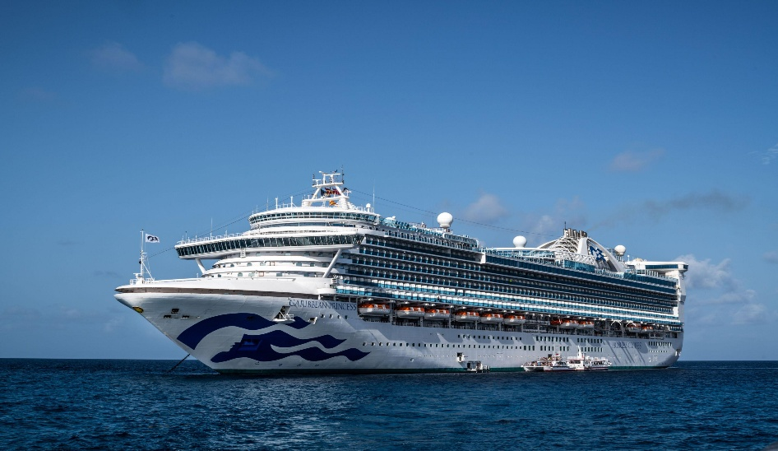
5* CARIBBEAN PRINCESS
Geminin İlk Seferi: 2004
Kabin Sayısı: 1.571
Yolcu Kapasitesi: 3.140 kişi
Personel saysısı: 1.200 kişi
Tonaj: 112.894 gross ton
Uzunluk: 290 metre
Genişlik: 36 metre
Yükseklik: 58,80 metre

Balkonlu Kabin
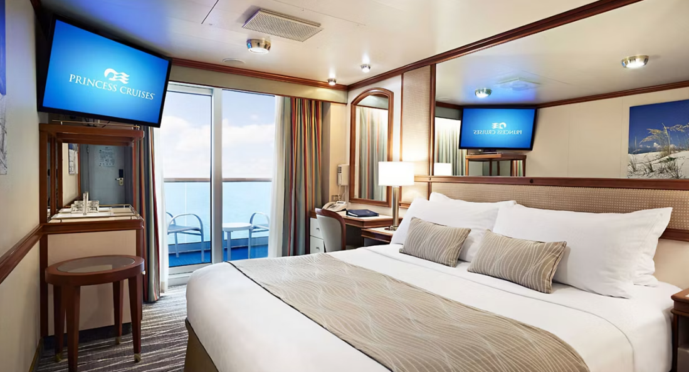

Dış Kabin
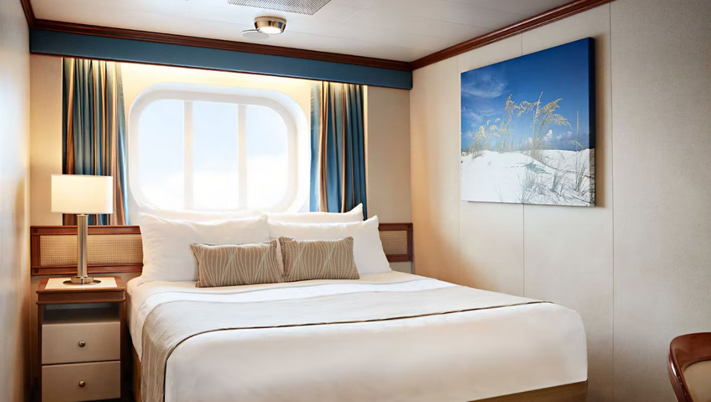

İç Kabin
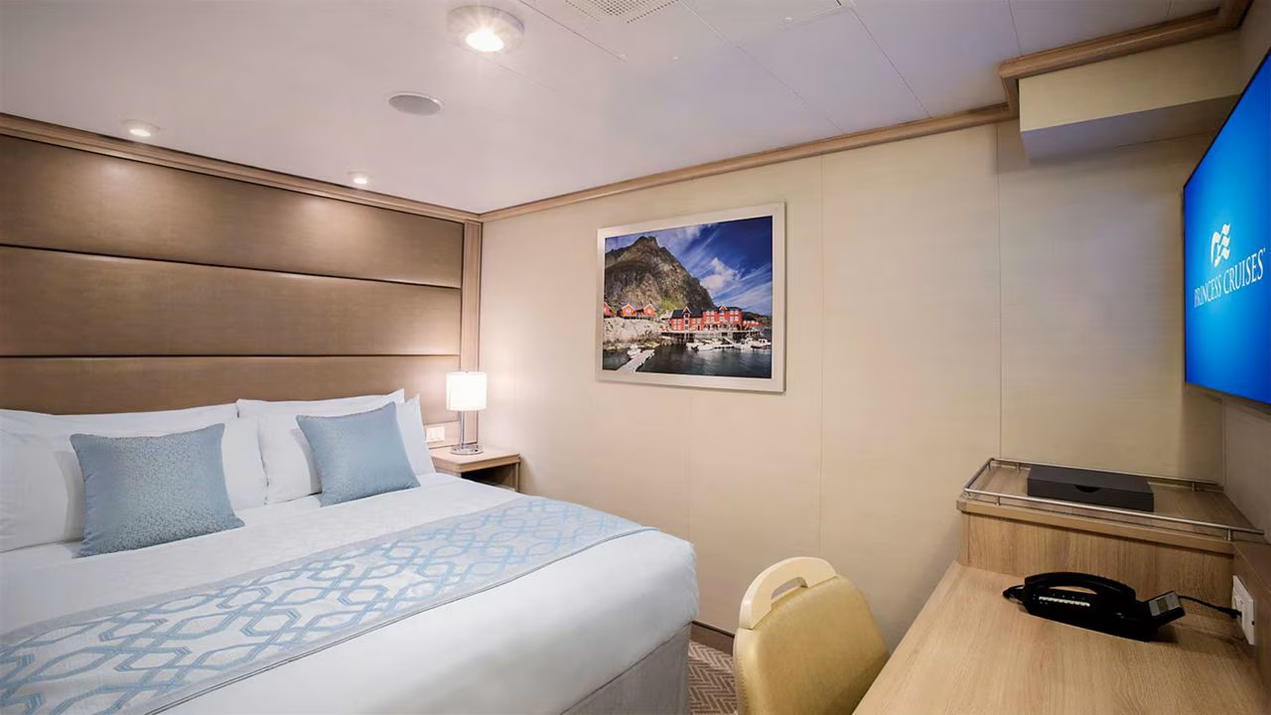

NOTLAR VE BİLMENİZ GEREKENLER;
*Programda belirtilen saatler havayolu ve gemi firmasından alınmıştır. Saatlerde oluşabilecek herhangi bir değişiklikten acentemiz sorumlu değildir. Dolayısıyla herhangi bir saat değişikliği durumunda acentemiz programın içeriğini düzenleme hakkını saklı tutar. Ayrıca deniz & nehir turlarımızda ani gelişen liman şartları, kötü hava şartları, su seviye değişimi, deniz & nehir trafiği, nehir seviye havuzlarındaki grev vb. mücbir sebeplerden ötürü gemi firması ve gemi kaptanı programda değişiklik yapma hakkına sahiptir. Bu değişikliklerden acentemiz sorumlu olmayacaktır.
*Tura başlangıç için acentemiz tarafından bildirilen saatlerde belirtilen havalimanında ya da geminin yanaşacağı limanda hazır bulunmayan, uçağı ya da gemiyi kaçırarak binemeyen yolcuların seyahati gerçekleştirememelerinden
acentemiz sorumlu olmayacaktır. Uçağı ya da gemiyi kaçıran yolcuların tura yeniden dahil olmaları için gerekli olacak ulaşım masrafları kendilerine aittir. Gemiye biniş saatleri, gemi şirketi ve liman operasyonlarına bağlı olarak değişiklik gösterebilir. Yolcular, güncel biniş saatlerini seyahat öncesinde acentelerinden teyit etmekle yükümlüdür.

Yolcunun kusurundan kaynaklanan gecikmeler, son biniş saatine uyulmaması ve buna bağlı doğabilecek zarar ve masraflardan, yürürlükteki mevzuatın emredici hükümleri saklı kalmak kaydıyla, acente sorumlu tutulamaz.
*Gemi turlarında gemi işletmecesi bir başka firma olup, işletmecinin Uluslararası Denizcilik Kuralları gereği yetkilisi kaptandır. Gemilerin seferleri sırasında ani gelişen liman şartları, kötü koşulları, su seviyesi değişimi, deniz nehir trafiği ve nehir seviye havuzlarının çeşitli sebeplerle çalışmamasından dolayı, gemi işletmecesi ve gemi kaptanı programda değişiklik yapabileceği gibi seferi de iptal edebilecektir. Bu durumlarla ilgili olarak alternatif programlar sunulacak olup, değişiklikler ile ilgili Acenta’nın herhangi bir sorumluluğu bulunmayacaktır.
*Uçak yolculuğu esnasında her yolcunun kabin içine maksimum 8 kg ve 40 cm (yükseklik) x 23 cm (en) x 55 cm (boy) ebatlarında bir parça eşya alma hakkı vardır. Bununla birlikte her yolcu uçağın bagajına vermek kaydıyla yanına 1 adet valiz alabilme hakkına sahiptir. Bu valizin izin verilen ücretsiz kilo sınırı havayolu şirketi, uçuş güzergahı ve biletin sınıfına göre değişkenlik göstermektedir. Uçuş öncesi lütfen biletinizden veya acentemizden teyit ediniz.
*Gemiye yapılan check-in esnasında istisnasız her yolcunun (çiftlerde sadece 1 kişi) manyetik “cruise card”larını alırken kredi kartını ibraz etmesi veya nakit depozit yatırması gerekmektedir. Bu ibraz sonucunda her kredi kartından kişi başına ortalama 300 USD’lik bir provizyon çekimi yapılacaktır. Bunun nedeni sizler gemiye check-in
yaptıktan sonra seyir esnasında gemi içinde yapacağınız ekstra harcamalar içindir. Gemi içindeki ekstra harcamalarınızı check-in esnasında sizlere verilmiş olan bu manyetik cruise card ile yapabileceksiniz.
Gemide casino haricinde hiç bir yerde nakit para geçmemektedir. Tüm harcamalarınızı odalarınızdaki interaktif televizyonlardan, gemi içerisindeki interaktif ekranlardan veya resepsiyondan takip edebilirsiniz.
*Gemiye alkollü içki, ütü, saç kurutma makinası, kettle, biberon ısıtıcı, elektrikli battaniye vb. eşyalar sokmak kesinlikle yasaktır. Her kabinde saç kurutma makinası bir çok kabinde kettle mevcuttur.
*Gemi seyahatimizin başlangıcında valizleriniz için belirli renklerde valiz etiketleri tahsis edilecektir. Bu etiketlerin eksiksiz doldurulması valizlerinizin kabinlerinize doğru olarak gelmesi açısından son derece önemlidir.
*Valizleriniz geminin ilk kalkış gününde akşam geç vakite kadar kabinize gelmeyebilir. Bu yoğunluk ve kalabalıktan kaynaklanan, kesinlikle geminin sorumluluğunda olan bir durumdur. Bu yüzden gemiye bineceğiniz ilk gün önemli ihtiyaçlarınızı küçük bir el çantasına koyup yanınıza almanızda fayda vardır.
*Acil bir durumda tahliye prosedürlerini tanımanız açısından seyahatinizin ilk günü çok kısa sürecek bir güvenlik tatbikatı ve brifingi yapılacaktır. Katılımı son derece önemlidir. Tatbikattaki buluşma noktasına rehberleriniz ve odanızdan sorumlu gemi çalışanı yönlendirmektedir.
*Gemi yolculuğu sırasında masanızın ilk gün belirlendiği, ana alakart restaurantta alacağınız akşam yemeklerinden bazıları resmi akşam yemeği olacaktır. Gemi kuralları gereği burada yemek isteyen her erkek yolcumuzun takım elbise, kadın yolcumuzun da gece elbisesi giyinmesi zorunludur. Arzu eden yolcularımız bu resmi akşamlarda ya da diğer akşamlarda yemeklerini geminin başka restaurantlarında ve açık büfesinde alma hakkına sahiptir.
*Geminin ücretli olan uydu bağlantılı internet sisteminden faydalanabilirsiniz. Maliyetinin düşük olması için mutlaka gemi tarafından önerilen paketleri tercih ediniz.
*Gemide her akşam, bir sonraki güne ait ayrıntılı bir program kabininize teslim edilecektir. Bu programda, gemi içerisindeki tüm aktiviteler, eğlence organizasyonlarına dair bilgiler ve önemli notlar eksiksiz şekilde yer almaktadır.
*Tur süresince tüm özel eşyalarınıza titizlikle sahip çıkmanızı önemle rica ederiz. Gemide tüm kabinlerde değerli eşyalarınızı muhafaza edebileceğiniz bir kasa mevcuttur. Acentamız kabinde ve bagajda unutulan para veya değerli eşyaların kaybolmasından ve çalınmasından dolayı sorumluluk üstlenmemektedir. Bulunan eşyalarınızın bulunduğu ülkeden karşı ödemeli kargo hizmeti ile tarafınıza gönderilmesi konusunda destek sağlanacaktır.
*Tur başlangıcından sonraki günlerde de geminin limanlardaki kalkış saatlerine kesinlikle riayet edilmesi gerekmektedir. Limanlarda geminin kalkış saatinden en geç 45 dakika önce gemiye giriş yapılması gerekmektedir. Aksi takdirde gemiye giriş yapamayabilirsiniz. Böyle bir durumdan acentemiz sorumlu olmayacaktır. Gemi turuna izin verilen uygun bir limandan yeniden dahil olunması için gerekli olacak ulaşım masrafları yolcunun kendisine aittir.
*Cruise gemilerinde uzman doktorların ve tıbbi personelin hizmet verdiği, donanımlı Sağlık Merkezi bulunmaktadır. Acil durum numarasını arayarak 24 saat boyunca acil durum hizmetlerinden de yararlanmak mümkündür. Gemide
sunulan sağlık hizmetleri ücretlidir. Nehir gemilerinde sağlık personeli bulunmamakta olup acil durumlarda ambulansların gemiye ulaşması mümkündür.

*Gemi seyahatinizin sonunda ise valizlerinizi toplayarak bir gece önceden kabinlerinize bırakılacak etiketleri takarak saat 00.00’a kadar kabin kapılarınızın önüne bırakmanız gerekmektedir. Ertesi sabah gemiden çıkış işlemleri sonrasında valizler geminin dışında bulunan istasyonlardan yolcular tarafından teslim alınacaktır.

İyi Seyahatler Dileriz…

